# Projekt: Uwierzytelnianie użytkownika poprzez rozpoznanie twarzy

Techniki Multimedialne - Adam Kasperowicz 279046

**Opis**

Program pozwala na utworzenie, zapis i późniejszy odczyt notatek danemu zalogowanemu użytkownikowi. Logowanie nie wykorzystuje hasła. Osoba logująca się podaje swój login. Następnie, kamerka internetowa dokonuje zdjęcia twarzy. Twarz zostaje poddana procesowi porównania z twarzą zapisaną w bazie danych podczas rejestracji, jeśli podobieństwo jest znaczące, użytkownik zostaje zalogowany.

**Wykorzystane technologie**

* GUI – htmlPy
* Obsługa kamerki – OpenCV
* Algorytmy do analizy zdjęcia – dlib (Python API)

**Algorytmy do analizy zdjęcia**

Wykorzystane zostają przetrenowane sieci neuronowe dostarczane przez bibliotekę dlib. Pierwsza sieć wykrywa twarz w obrazie. Druga sieć wykrywa punkty charakterystyczne twarzy. Trzecia sieć wykorzystuje obszar zdjęcia, w którym znajduje się twarz oraz punkty charakterystyczne twarzy do wyliczenia wektora o długości 128 elementów. Wektor ten jest zdefiniowany w przestrzeni, która pozwala mu jednoznacznie określić daną twarz. Do wyliczenia podobieństwa między dwoma twarzami wyliczana jest odległość euklidesowa dwóch wektorów.

**Interfejs użytkownika**

Okno logowania

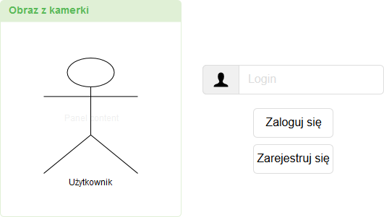

Okno notatek

